**BÀI TẬP THIẾT KẾ SƠ ĐỒ DFD MỨC 0,1,2:**

**HỆ THỐNG QUẢN LÝ CỬA HÀNG BÁN SÁCH**

3123410436 – Phan Hoàng Vũ

3123560003 - Trần Văn Bắc

3123410165 - Cù Minh Khoa

3123410396 -- Nguyễn Tiến Trung

3123410121 - Lê Minh Huy

3123410230 - Sử Việt Nam

1. **DFD mức 0 (mức quan niệm)**

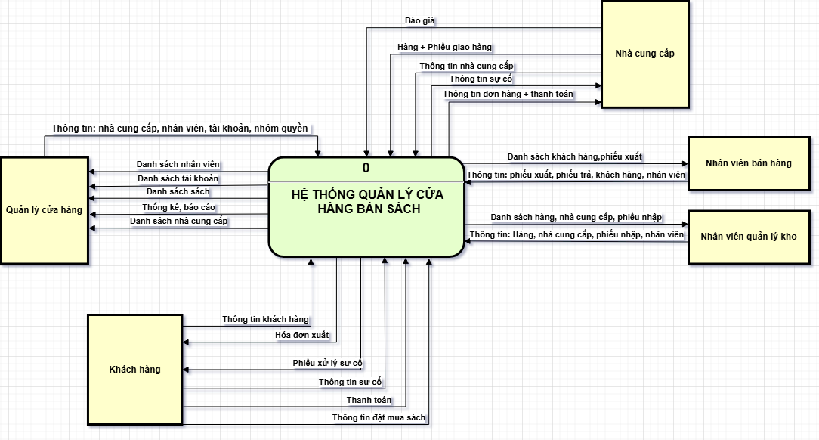

1. **DFD mức 1 ( mức phân rã)**

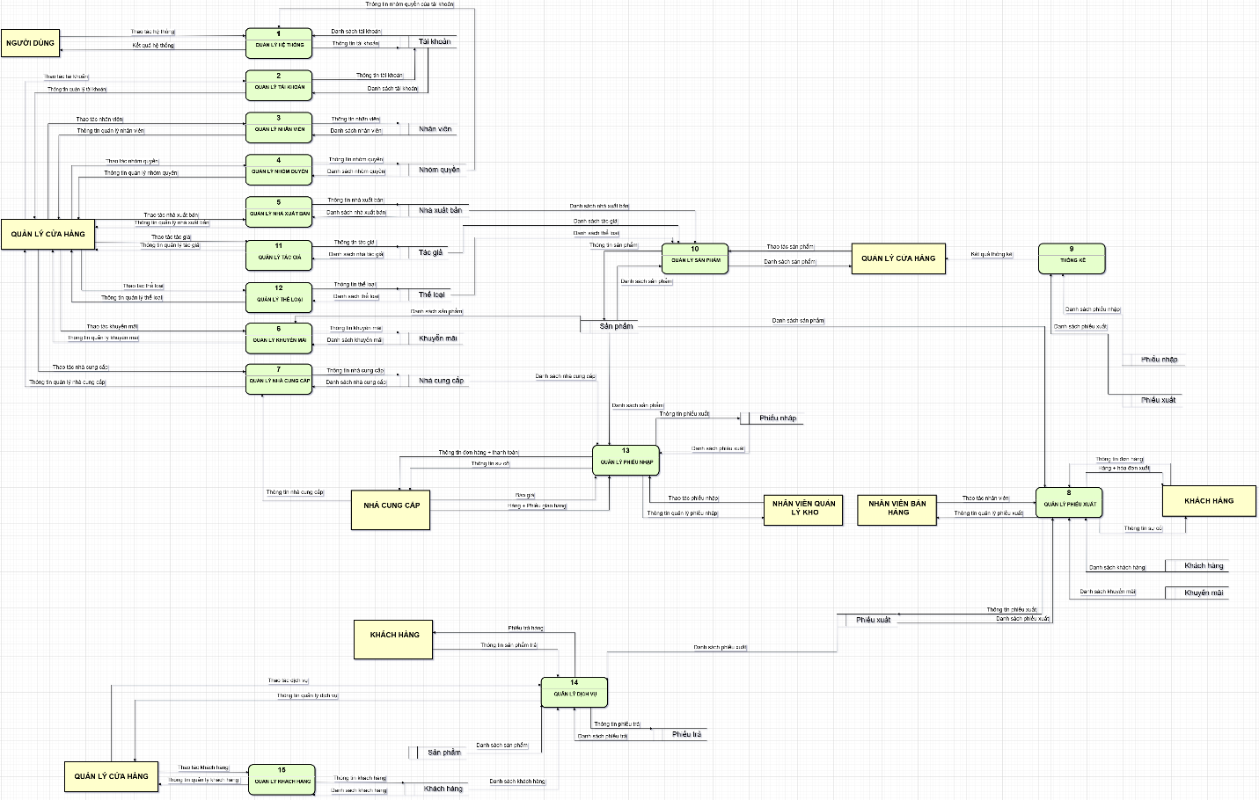

1. **DFD mức 2**
   1. DFD hệ thống mức 2

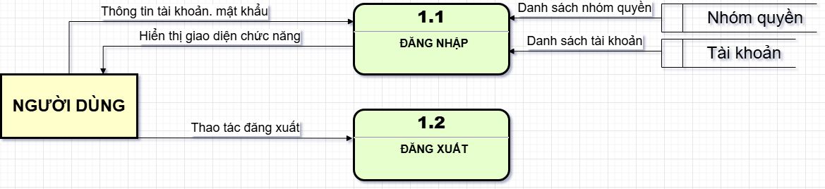

* 1. DFD khách hàng mức 2

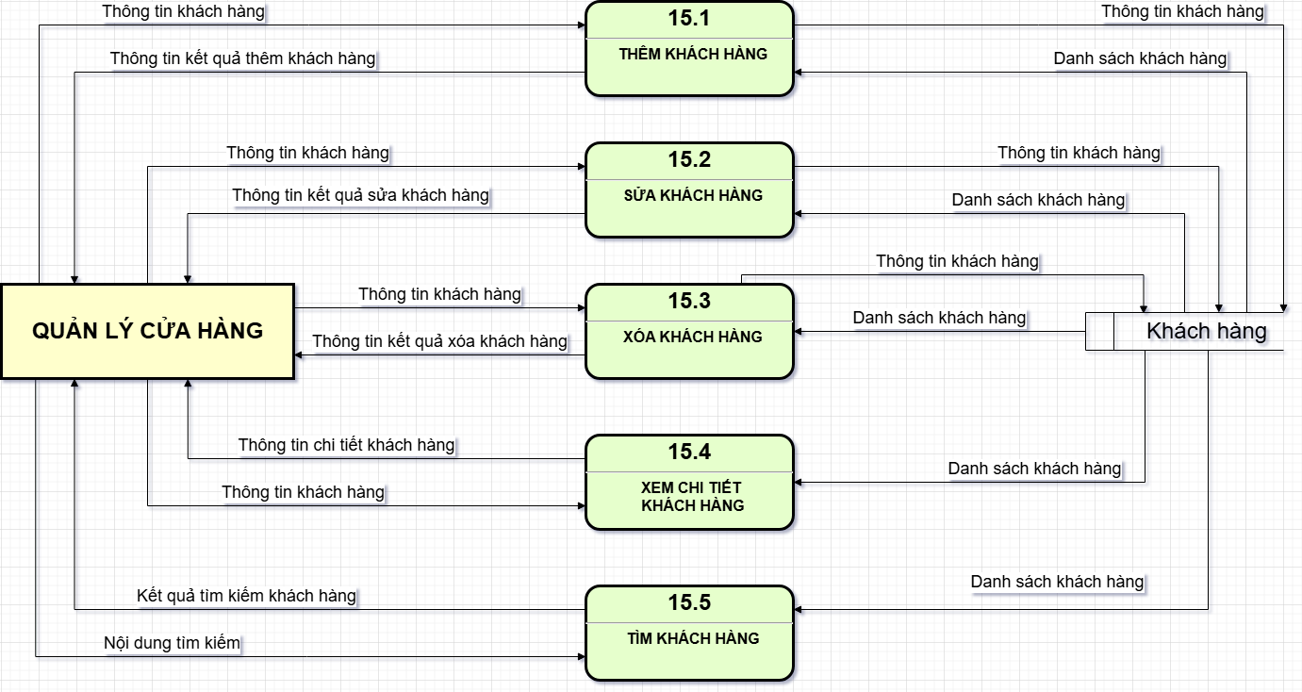

* 1. DFD khuyến mãi mức 2

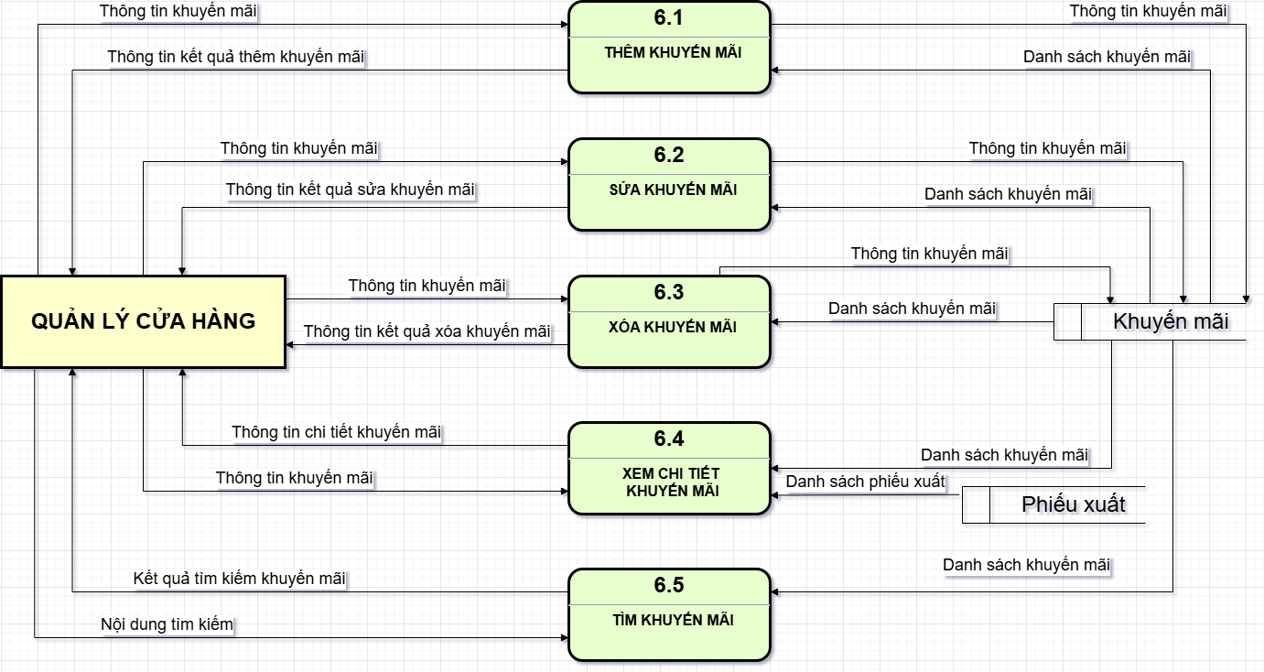

* 1. DFD nhà cung cấp mức 2

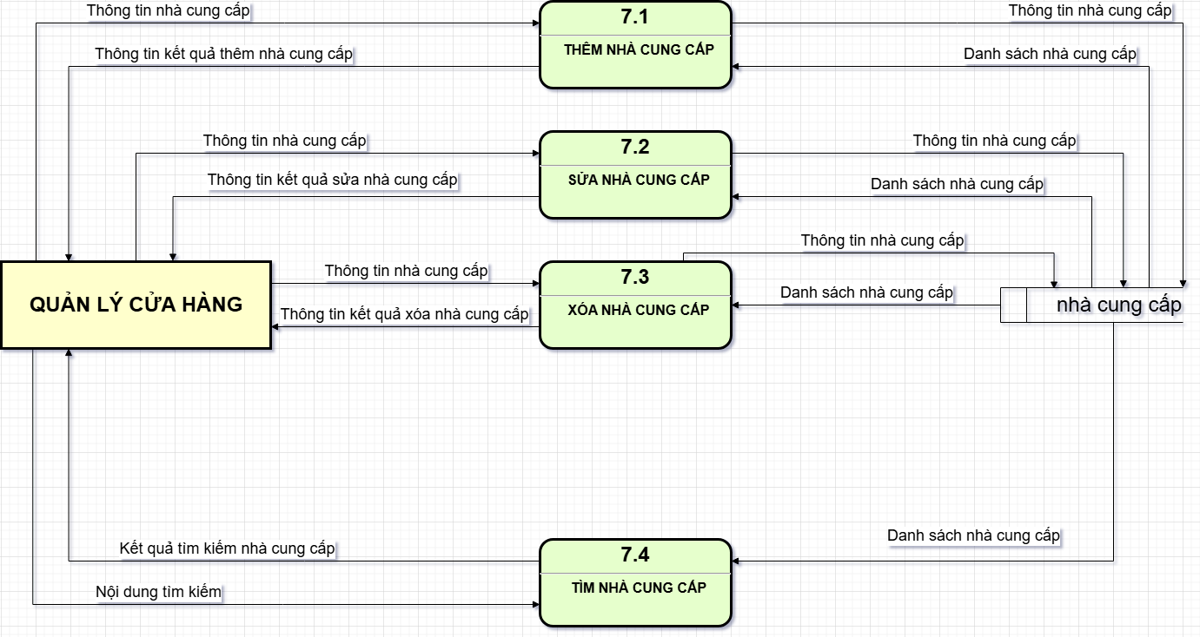

* 1. DFD nhóm quyền mức 2

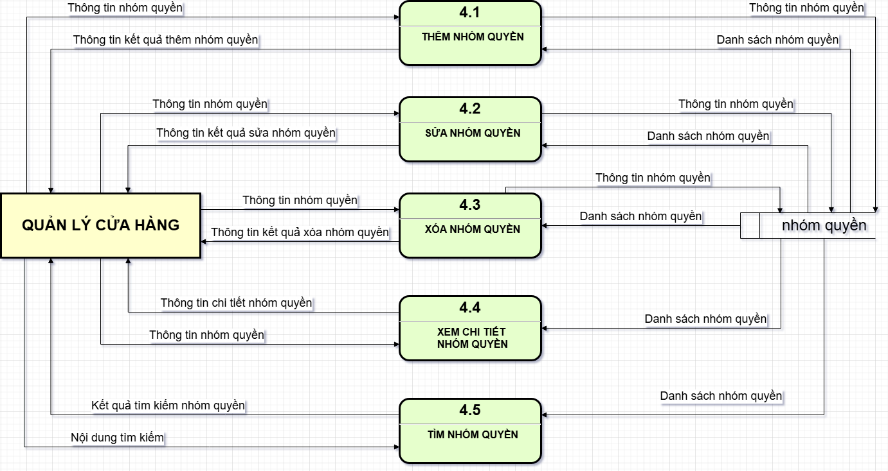

* 1. DFD nhân viên mức 2

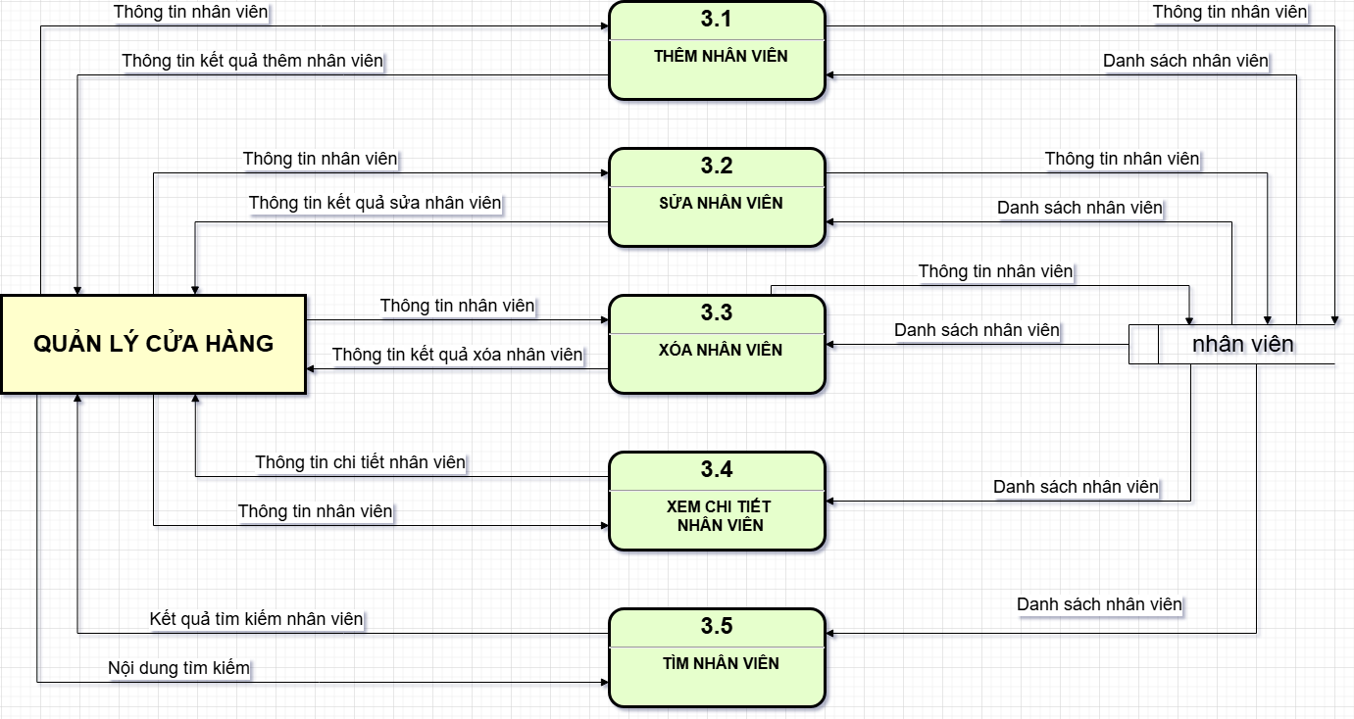

* 1. DFD nhà xuất bản mức 2

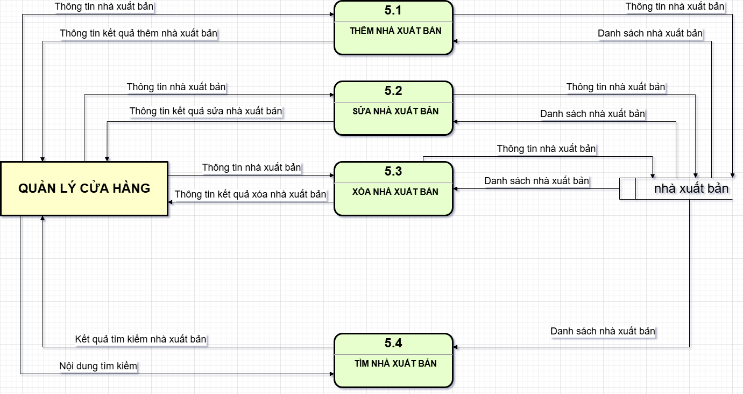

* 1. DFD tác giả mức 2

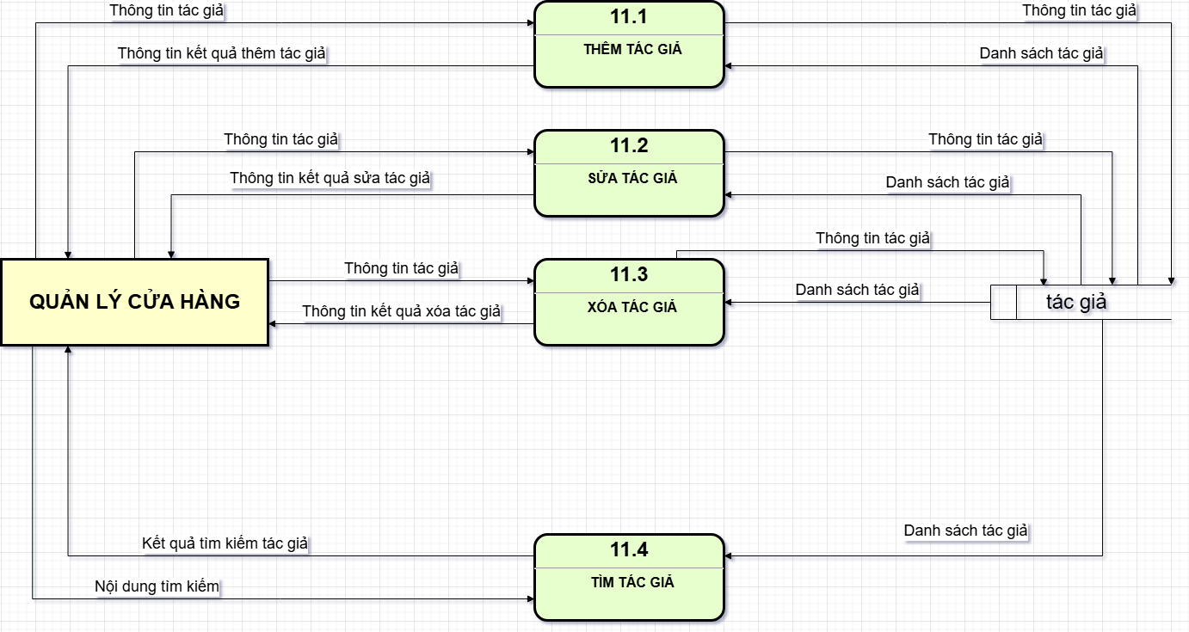

* 1. DFD tài khoản mức 2

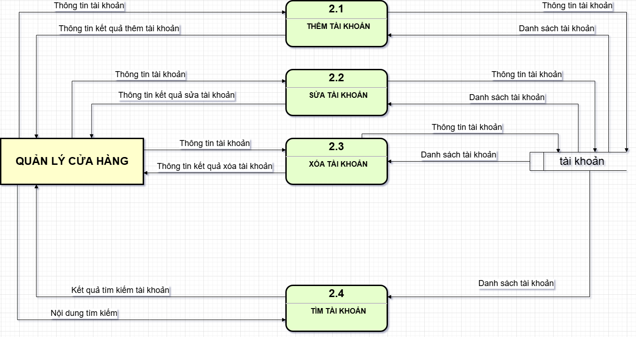

* 1. DFD thể loại mức 2

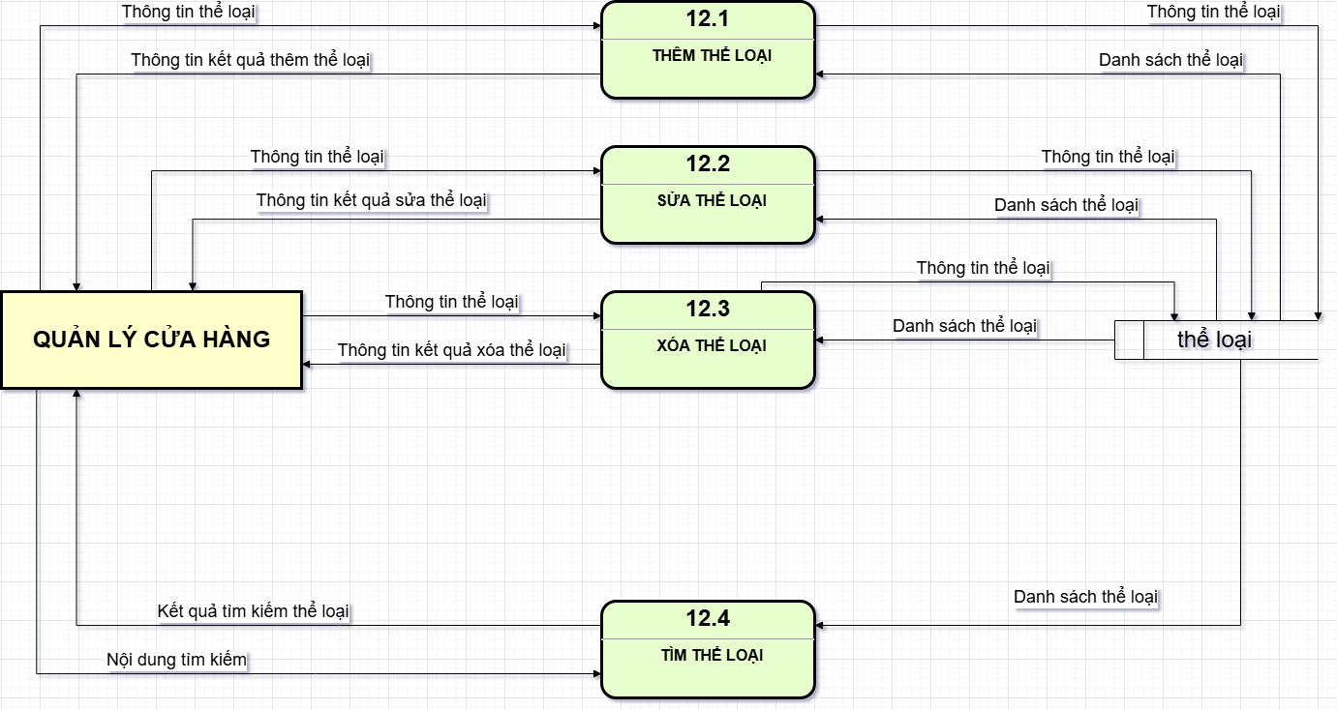

* 1. DFD sản phẩm mức 2

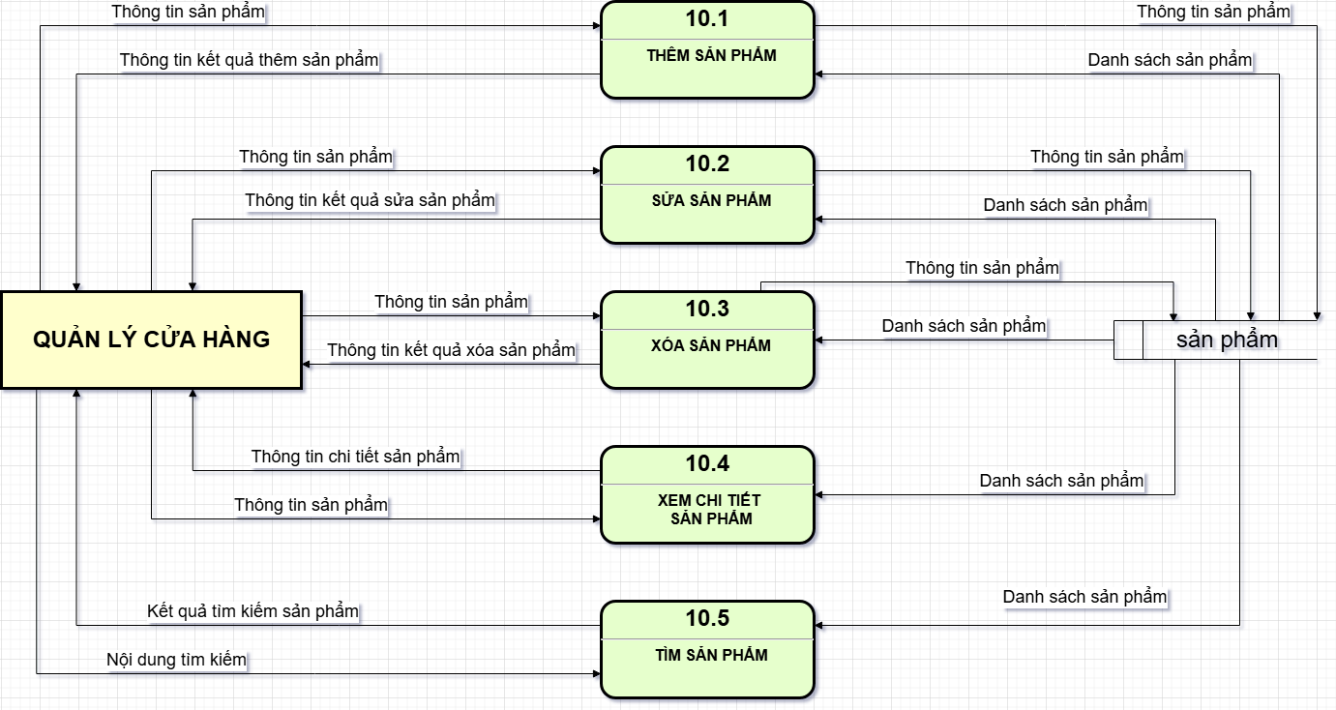

* 1. DFD thống kê mức 2



* 1. DFD phiếu nhập mức 2

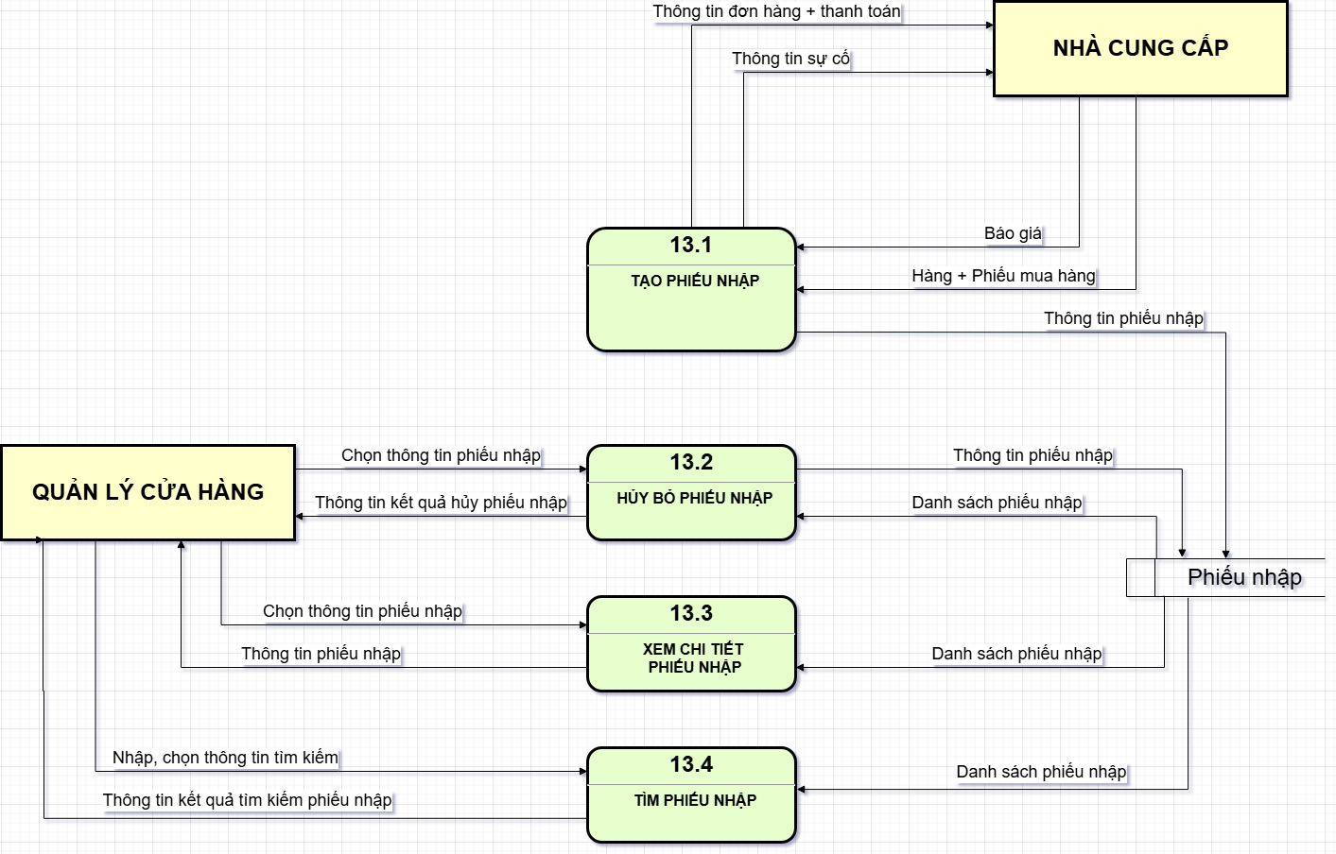

* 1. DFD phiếu xuất mức 2

